ECOLE St JOSEPH – VESSEAUX

FICHE FINANCIERE – Année 2024/2025

- Contribution des familles (tarif par mois) :
- 41 € pour le 1er enfant
- 33 € pour le 2ème enfant
- 25 € pour le 3ème enfant

- Frais d’inscription : 20 € par enfant

- Frais de réinscription : - 10 € pour un enfant scolarisé
- 15 € pour une famille de 2 enfants ou plus

- Cantine : - 4,3 € le repas
- inscription cantine hors délai : 8,6 €
- En cas de PAI (panier repas) : 1,25 € par repas pris à l’école
Tout repas commandé sera facturé le 1er jour d’absence. La déduction sera possible à compter du 2ème jour sur présentation d’un certificat médical.

- Garderie : - 1,25 € de 7h30 à 8h45 / 1,25 € de 16h45 à 17h30 / 1,25 € de 17h30 à 18h15

- Cotisation APEL : 25 € par famille
- Frais de fournitures (fichier, livres…) : 35 € maximum par enfant / an

- Modalités de règlement :
La contribution des familles peut être réglée au choix : au mois / au trimestre / à l’année.
Une facture vous sera adressée en début d’année selon la fréquence de paiement choisie.

Règlement de la contribution des familles  (Chèque à l’ordre de l’OGEC – Vesseaux) | Pour 1 enfant scolarisé | Pour 2 enfants scolarisés | Pour 3 enfants scolarisés
En une seule fois (Débit au 15 octobre) | 410 € | 740 € | 990 €
En 3 fois (Débit au 15 octobre / 15 janvier / 15 avril) | 137 €  137 €  136 € | 247 €  247 €  246 € | 330 €  330 €  330 €
En 10 fois (Débit au 15 de chaque mois de sept à juin) | 41 € x 10 | 74 € x 10 | 99 € x 10
Nom de la famille : ________________________________________
(Cochez la case selon votre choix)

- Je souhaite payer en 2024/2025 la contribution des familles :
- Par mois (au 15 de chaque mois de septembre à juin)
- Par trimestre (15 oct / 15 janv / 15 avril)
- A l’année (15 oct)

- Pour les parents séparés : A qui doit-on facturer les frais scolaires ?
- Aux deux parents (50/50)
- A la mère
- Au père

- Pour l’assurance individuelle accident qui est obligatoire à l’école :
- Je souhaite adhérer en 2024/2025 à l’individuelle accident de la Mutuelle St Christophe (11,5€/an)
- Je fournirai une attestation de mon assurance personnelle à la rentrée 2024.

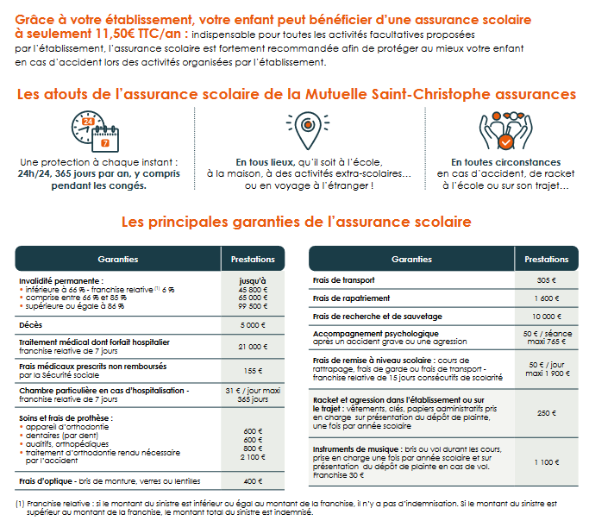

Contribution des familles : Elle est destinée à financer les investissements immobiliers, les équipements scolaires, les dépenses de fonctionnement ainsi que celles liées au caractère propre de l’établissement. (30 % de réduction pour les enseignants de l’enseignement catholique et les personnels OGEC – Joindre attestation de travail)
Cotisation APEL : L’association des parents d’élèves (APEL) représente les parents de l’école auprès du Conseil d’école, de l’organisme de gestion (OGEC), de l’APEL départementale et de l’APEL nationale. Elle participe activement à la vie de l’établissement. La cotisation permet de bénéficier de la revue « Famille et éducation ». La cotisation est volontaire.

